**GLOBAL SOLUTIONS – 1º SEMESTRE DE 2025 TEMA: EVENTOS EXTREMOS**

***DISCIPLINA*:** GOVERNANÇA E MELHORES PRÁTICAS EM DESENVOLVIMENTO DE SISTEMAS

**Alunos:**

* **Deivid Vieira - 552311**
* **Eduardo Paludetto Junior - 97811**

**Respostas:**

* **A**
  + **A.1:**

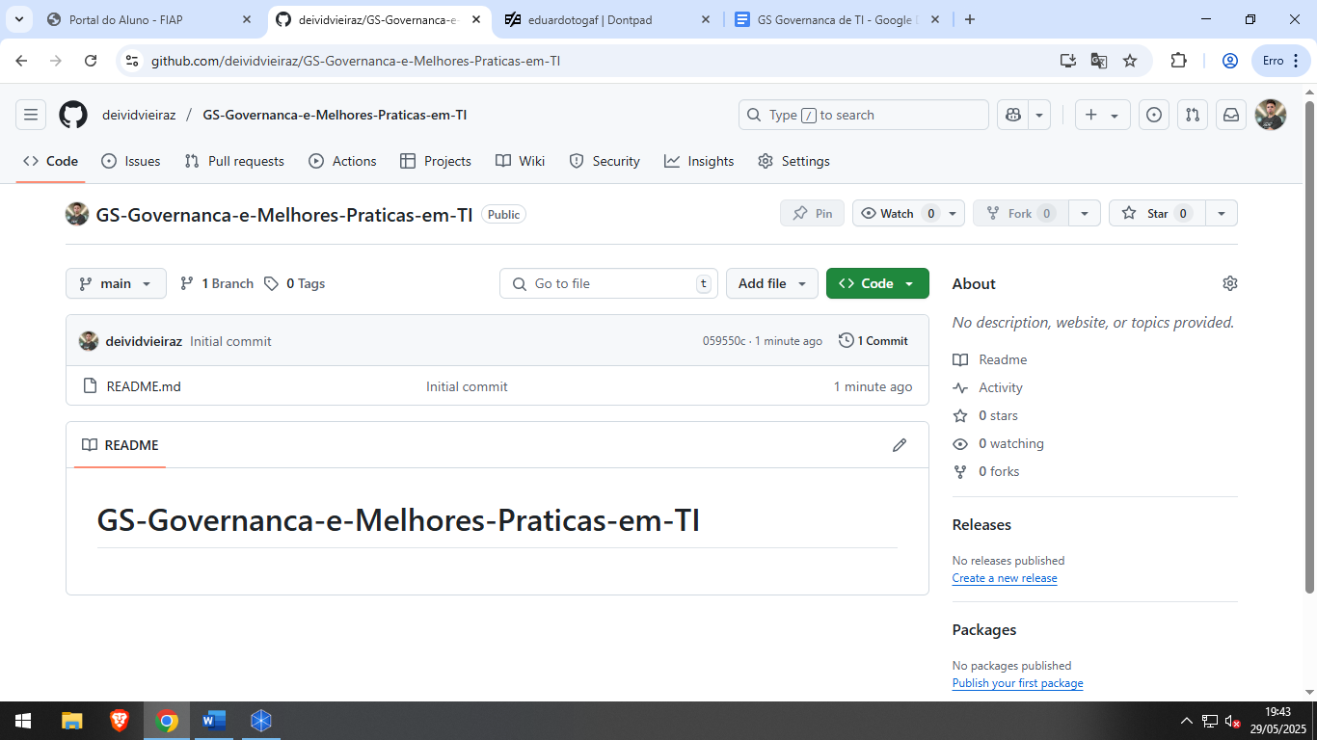

* + **A.2:**

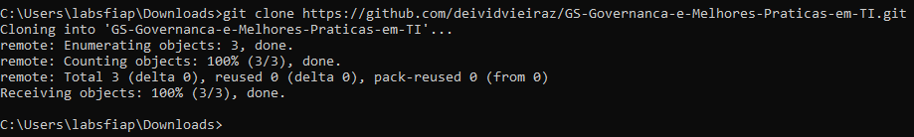

* + **A.3:**

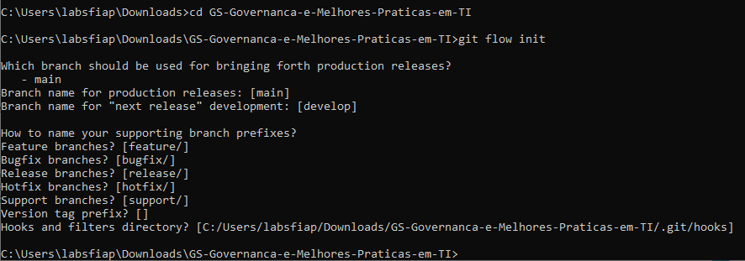

* **B**
  + 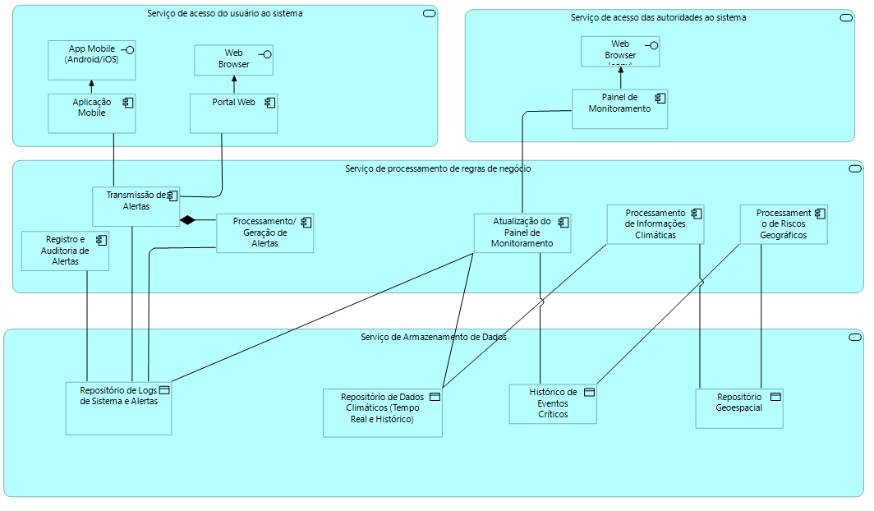
* **C**
  + **C.1:**
  + **C.2:**
  + **C.3:**